AKCE MŠ – LOUČNÁ
ZÁŘÍ 2019
2. 9. – 6. 9. – Seznamovací dopoledne v MŠ
- přivítání nových kamarádů, seznámení se školkou a režimem zábavnou formou pomocí her a soutěží
5. 9. Třídní schůzky
Od 16 hod. budou v jednotlivých třídách probíhat informativní třídní schůzky, kde budou rodiče seznámeni s režimem MŠ, provozním řádem, školním řádem a jinými organizačními záležitostmi.

9. 9. – 13. 9. – Zábava na dětském hřišti
- program plný her a soutěží na zahradě MŠ i mimo ni

24. 9. Podzimní vycházka
- turistická vycházka do okolí MŠ
- děti by s sebou měly mít vhodné oblečení, obuv, batůžek se svačinou a nějakou dobrotu
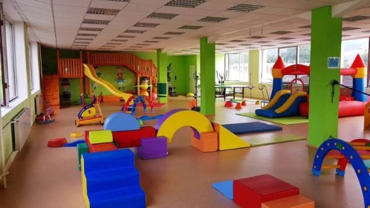
30. 9. – Cvičení ve sportovní hale
1. lekce cvičení – sportovní hala Koldom
- 9:30 hod. první lekce pro přihlášené děti ze třídy Všeználků a Koumáků
Potřeby: Lehké tepláky, legíny, tričko, ponožky a pití
Upozorňujeme návštěvníky akce, že z ní bude pořizována foto a video dokumentace pro účely propagace školy, ke zveřejnění v novinách a na webových stránkách Základní školy a Mateřské školy Lom či na webu města Lom.

